Spel(len) van de week: bieden en afspelen 9 en 8

Spel 9
Noord heeft een gezonde 2♥ (zwakke twee ) opening. Oost volgt met 3♦.
Dat brengt Zuid meteen in problemen. Mogelijke biedingen zijn 3♠ (vanwege de mooie 6-kaart), 3♥ of 4♥. Gezien de kracht van Zuid’s hand, is een manche zeer wel mogelijk.
Mijns inziens is 3♠ niet forcing: het is eerder het overbrengen van de boodschap dat je liever ♠ speelt dan ♥ (maar ik hoor graag andere meningen). Bovendien, waarom zou je nog ♠ willen bieden als de fit al bekend is. Dan maar de stoute schoenen aan en meteen 4♥ bieden (hierin ondersteund door mijn stille vennoot Jack), waarna de koude douche komt als de troef 5-0 zit.
Niet kwetsbaar tegen kwetsbaar is met de oosthand ook 4SA als volgbod (minimaal 5-5 in de lage kleuren) een optie. Maar 5♦ kan 3 down : 4 vaste verliezers plus een troefpromotie als Zuid 3x ♠ speelt. Uit de uitslagen blijkt dat dit tegenspel niet gevonden wordt.
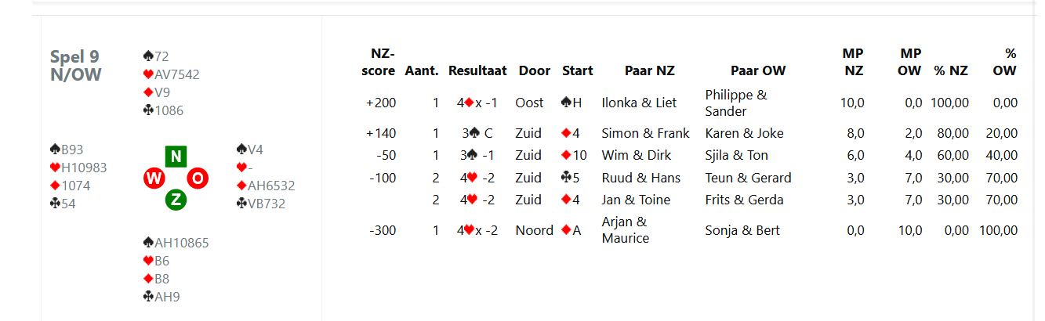
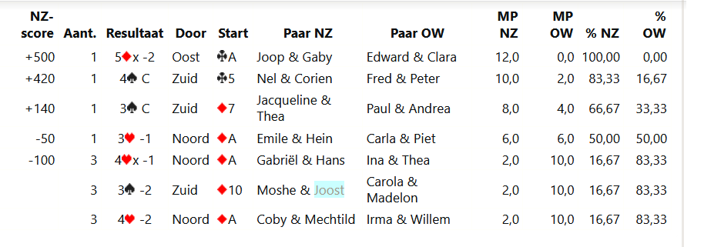
Spel 8
Op spel 8 lopen wij tegen een 0 aan, als Bert & Sonja in 3♠ blijven steken en dat maken terwijl alle andere 6 A paren in 4♠ één down gaan. Dat verwondert mij omdat in de B lijn 5-paren wel in staat zijn om 10 slagen neer te leggen.
Het eenvoudigst krijgt de leider het als Zuid met harten start (nl niet met een Aas beginnen of troef starten met VXX). Zuid moet voor het troeftrekken (inclusief de snit op ♠V) 1 harten aftroeven. En daarna hoeft maar 1 van de azen in de lage kleuren goed geplaatst te zijn. Met 5 troefslagen, 3 hartenslagen, éen hartenaftroever en ♣H zijn de 10 slagen een feit (zonder hartenstart zul je zelf de hartensnit moeten nemen).
Kortom: waar ging het bij de A-spelers mis?
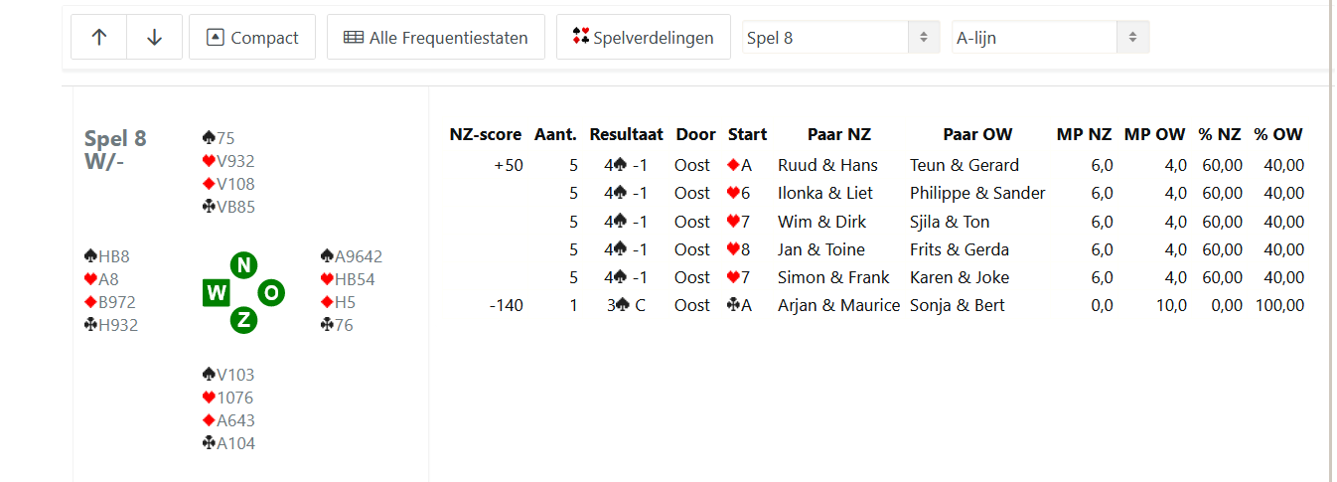
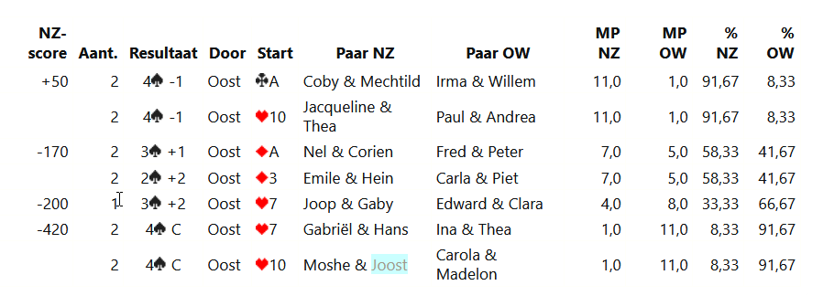
Maurice

